实验一 用例图设计（2学时）

|  |  |  |  |  |  |
| --- | --- | --- | --- | --- | --- |
| **课 程** | 面向对象分析与设计 | **实验项目** | 用例图设计 | **成 绩** |  |
| **专业年级** | 软件工程2015 | **班内序号** |  | **指导教师** |  |
| **姓 名** |  | **学 号** |  | **实验日期** |  |

**实验目的及要求：**

目的：展开对OA系统中“会议管理子系统”的分析，应用Visio建立系统的用例分析模型。

要求：

1. 理解UML面向对象分析的方法和应用
2. 熟练应用Visio建模工具
3. 分析出系统的用例斌成功绘制用例模型
4. 掌握用例描述方法

**实验内容：**

1. 会议子系统用例模型图

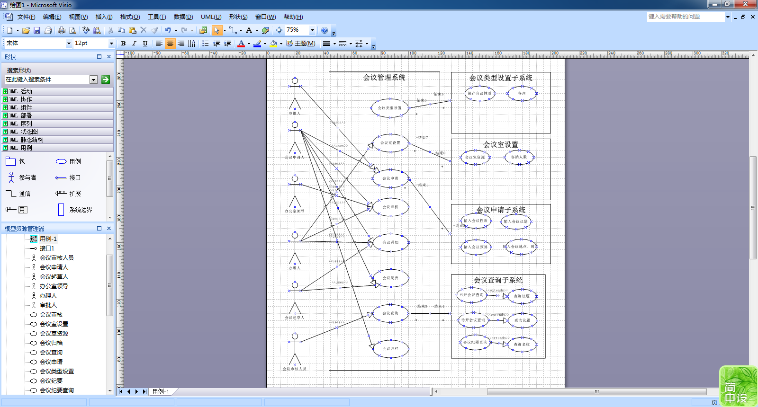

2、用例描述

角色：

审批人、会议申请人、办公室领导、办理人、会议起草人、会议审核人员。

用例：会议类别设置、会议室设置、会议申请、会议审核、会议通知、会议纪要、会议查询、会议归档。

关系：

审批人——会议申请

会议申请人­——会议申请、会议审核、会议通知、会议纪要、会议归档

办公室领导——会议审核

办理人­——会议室设置、会议审核、会议通知

会议起草人——会议通知、会议纪要

会议审核人员——会议查询

（“——”表示使用）

**实验总结：**

第一次使用Visio ，虽然在上机实验中对用例图得使用还有相互间的关系比较模糊，但是大概做出了一个系统图，在以后的实验中，应该更加注意对两者相互之间的关系的理解，并且尽可能的使图形更加简洁直观。